РЕГИСТРАЦИОННАЯ ФОРМА
на участие в районном конкурсе инновационных продуктов

- Информация об образовательной организации – участнике конкурса
Полное наименование образовательной организации
Государственное бюджетное общеобразовательное учреждение средняя общеобразовательная школа №80 углубленным изучением английского языка
ФИО руководителя ОО
Козырев Юрий Владимирович
Телефон/факс образовательной организации
Телефон: (812) 417-52-80 Факс: 498-16-53
Адрес электронная почты ОО
mail@school80.spb.ru
Адрес сайта ОО
http://school80.spb.ru
Адрес сайта ОО с указанием страницы, на которой размещена информация
об инновационном продукте
Страница «Инновационная деятельность» https://school80.spb.ru/ru/oer
Информация о форме инновационной деятельности, осуществляемой ОО,
в результате которой создан инновационный продукт предъявляемый на конкурс
Лаборатория образовательных инноваций по теме «Разработка сетевой программы подготовки школьников по профессиям педагогической направленности по стандартам JuniorSkills в условиях социального партнёрства», 01.01.2019 – 31.12.2021
Наименование инновационного продукта
Сайт «Будущие учителя цифровой эпохи» http://teachersofthefuture.tilda.ws/
Автор/авторский коллектив
Козырев Ю.В., Аксютин П.А., Окова Л.Р., Вишнякова Е.Р
Форма инновационного продукта
Цифровой или медиа ресурс
Тематика инновационного продукта
Развитие дошкольного и общего образования
Номинация
Образовательная деятельность

- Описание инновационного продукта
Ключевые положения
Актуальность проблемы привлечения молодежи к профессии учителя обусловлена реальной ситуацией в современной школе, которая не является привлекательным и престижным местом трудоустройства. Для ее решения в ГБОУ СОШ №80 была разработана модель «Социально-педагогический класс». Однако в условиях пандемии мероприятия, связанные с реализацией этой модели, перешли в онлайн режим. Для организации и проведения профессиональных проб учащимся надо было продемонстрировать готовность к работе в условиях «непрямого» общения, овладеть умением работать в цифровой образовательной среде. Изменения в содержании (ФГОС СОО: профильное обучение, защита индивидуального проекта, организация профессиональных проб) и технологиях образовательного процесса послужили стимулом для разработки сайта «Будущие учителя цифровой эпохи».

В ходе работы над данным продуктом мы задумались над вопросом, кто же попадает в категорию «учитель будущего»? Учитель будущего – это профессионал, который уверенно чувствует себя как в привычном классно-урочном формате, так и в современной насыщенной цифровой образовательной среде. Учителя будущего – это не только ученики школ, студенты педагогических вузов, но и уже работающие учителя, требующие методической и информационной поддержки. Сегодня отечественный и мировой опыт подтверждает, что именно внутрикорпоративная форма обучения является одним из эффективных путей решения проблемы обновления и прироста знаний педагогов. Данная форма имеет ряд преимуществ:
▪ гибкое реагирование на меняющуюся ситуацию;
▪ учет образовательных потребностей педагогов;
▪ обучение без отрыва от производства;
▪ обучение в деятельности;
▪ обмен ценным опытом и его распространение.

Сайт «Будущие учителя цифровой эпохи» разработан с целью создания современной образовательной среды
▪ для дистанционной поддержки реализации модели «Социально-педагогический класс»;
• для формирования компетенций в профессиональной и личной успешности;
▪ для организации методической поддержки в вопросах развития навыков владения цифровыми и педагогическими технологиями;
▪ для популяризации лучших образцов педагогической практики и проектной деятельности.

При разработке сайта мы опирались на следующие принципы:
• практико-ориентированность: связь теории и практического опыта;
• открытость: возможность пополнения содержательного и технологического компонентов;
• синдикация (mash-up) — частичное использование в качестве источников информации других ресурсов Интернета;
• доступность: бесплатный современный онлайн инструментарий с возможностью доступа к информационным и учебным материалам учащимся, педагогам и родителям посредством современных гаджетов в любом месте и в любое время.

Материалы сайта могут быть использованы для самообразования как учителем, так и учащимся, в урочной и внеурочной деятельности.

Технологически инновационный продукт разработан с помощью конструктора сайтов Тильда.

Структурно сайт включает следующие разделы:
Образовательный контент
Рубрика "Что нужно знать учителю и ученику для успешной работы в цифровой образовательной среде?"  Целевая аудитория: педагоги и школьники  Содержит 4 подраздела с электронными учебными материалами:  • Как подготовиться к уроку в дистанционном режиме?  • Как записать видео урок или презентацию проекта?  • Как проверить домашнее задание в режиме онлайн?  • Как организовать совместную работу онлайн? | 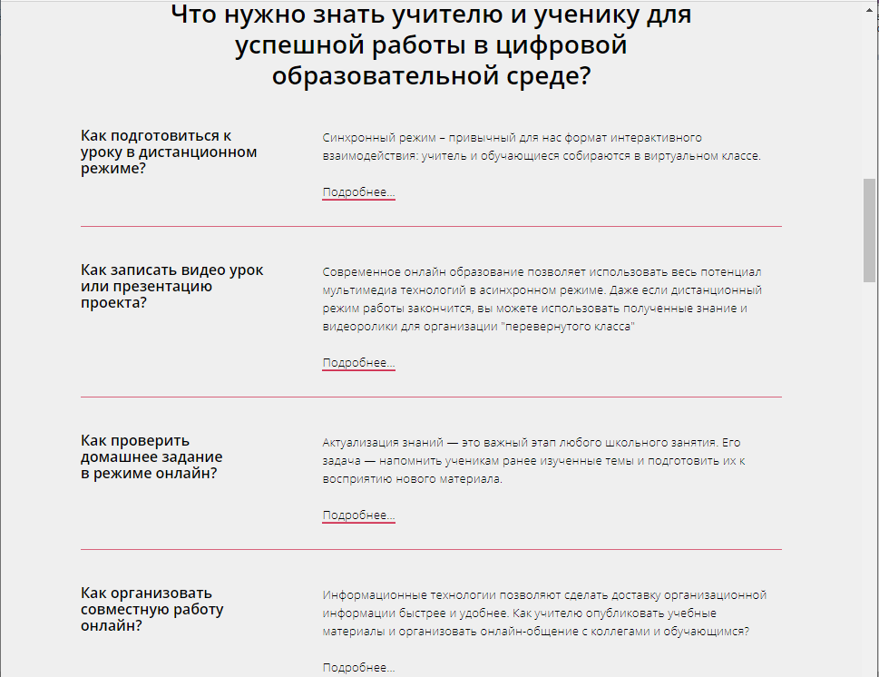
Рубрика "Как разработать проект?"  Целевая аудитория: школьники и педагоги  Содержит методические материалы и рекомендации по подготовке ученических проектов и видео уроки к курсу "Проектная деятельность" | 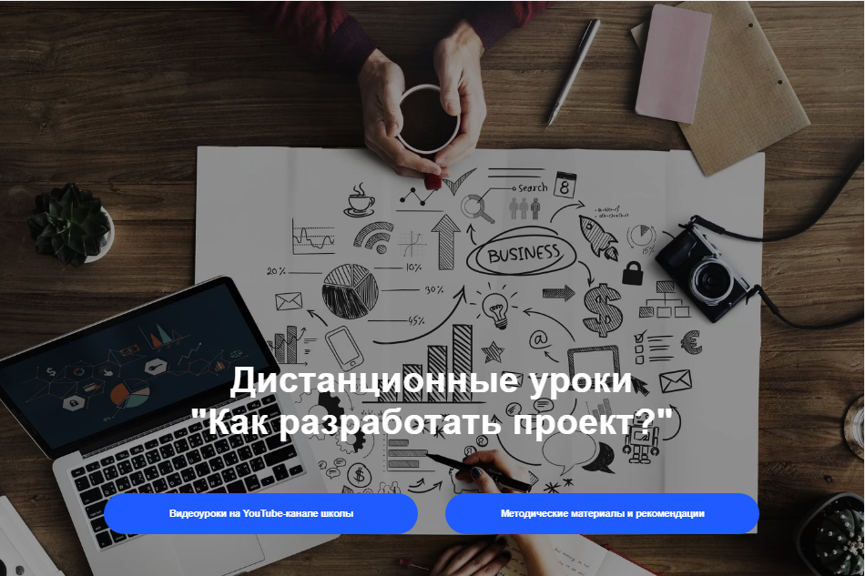
Рубрика "Дистанционная поддержка курса "Практическая психология"  Целевая аудитория: школьники, обучающиеся в классах социально-педагогической направленности, и педагоги-психологи  Содержит программу "Практическая психология" и видеоуроки к курсу | 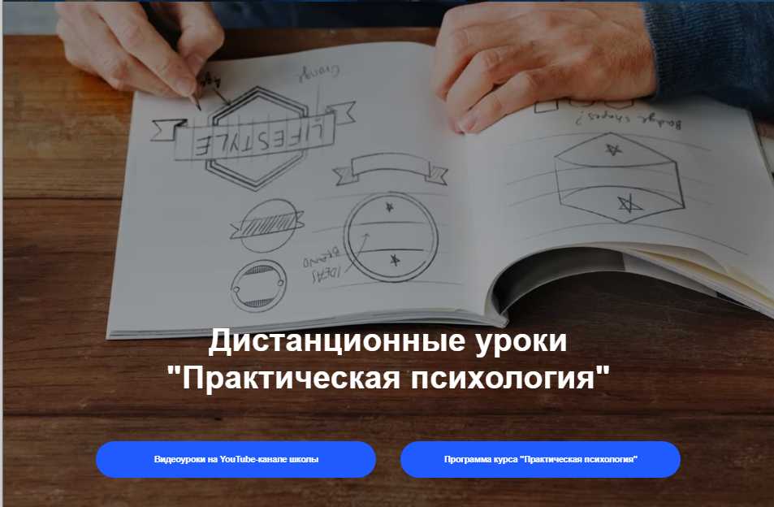
Профессиональная проба
Рубрика "Методические рекомендации по подготовке и проведению юниорских соревнований WorldSkills"  Целевая аудитория: школьники, и педагоги  Содержит  Методическая составляющая  (подраздел «Скачать методические рекомендации»)  ▪ Сборник методических разработок «Организационно-методическое сопровождение проведения юниорских соревнований WorldSkills в рамках регионального чемпионата "Молодые профессионалы" (WSR) на основе социального партнерства», СПб: ООО «Свое издательство», Информационно-методический центр Петроградского района Санкт-Петербурга, 2018 – 101 с. ISBN 978-5-4386-1262-9 (файл – metod,pdf)  ▪ материалы по организации и проведению юниорских соревнований WorldSkills;  Профориентационная составляющая  ▪ медиа отчеты о проведении коуч-сессий на базе ВУЗов СПб  Портфолио работ и достижений участников юниорских соревнований WorldSrills  ▪ проекты обучающихся – участников юниорских соревнований WorldSkills  ▪ дипломы обучающихся – участников юниорских соревнований WorldSkills | 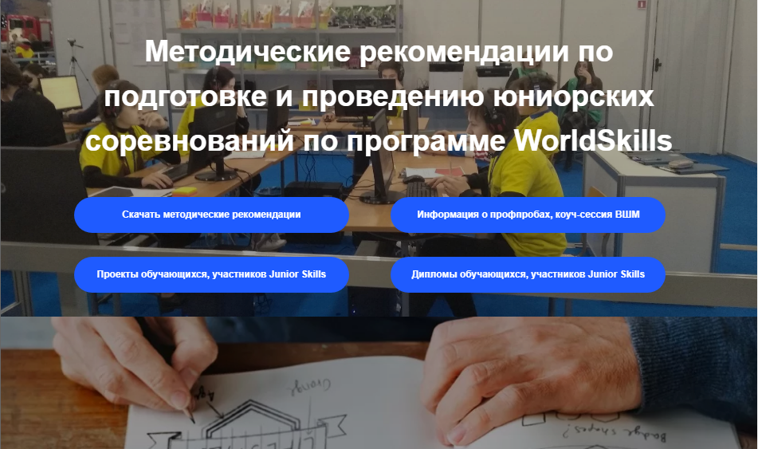  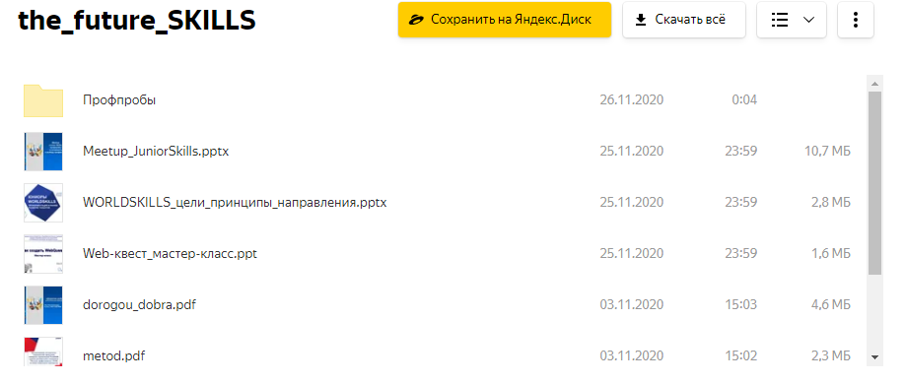  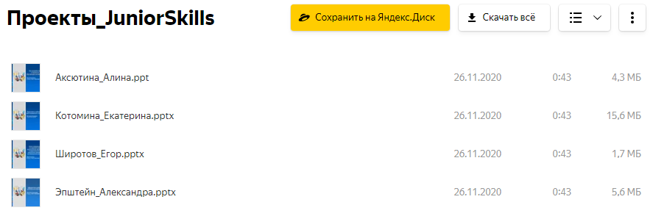  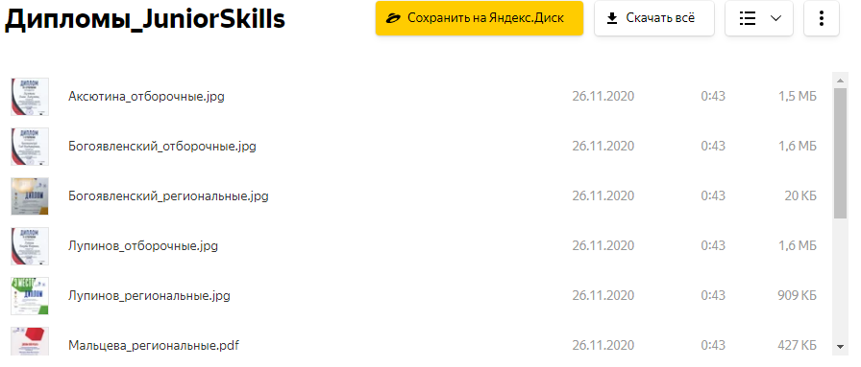
Портфолио работ и достижений
Рубрика "Примеры информационных продуктов"  Целевая аудитория: школьники, и педагоги  Содержит  ▪ портфолио практикующего учителя: примеры информационных продуктов (уроков, внеклассных мероприятий) на YouTube-канал школы;  ▪ портфолио будущего учителя: проекты социальной направленности на YouTube-канал школы | 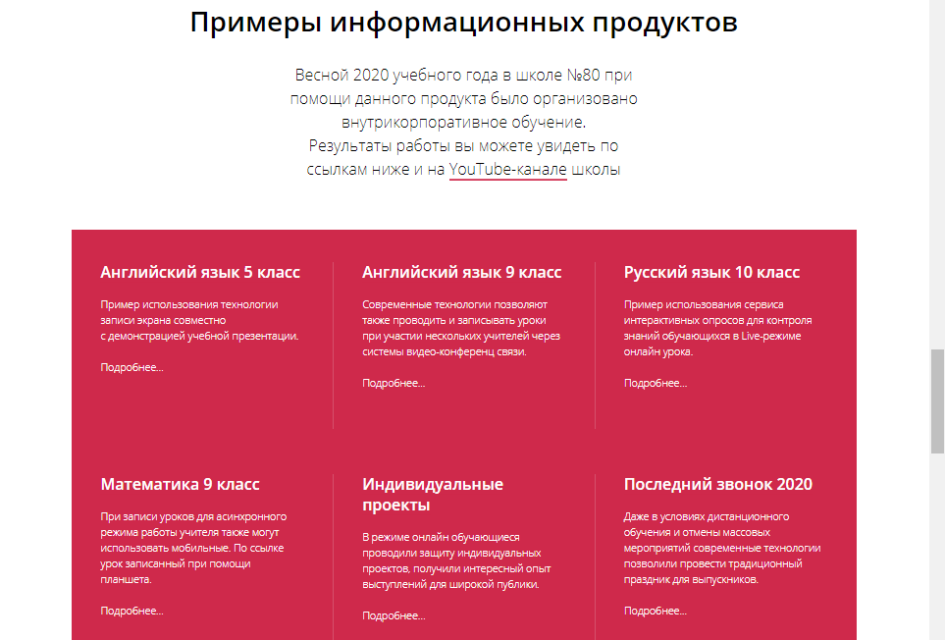

Практическая значимость инновационного продукта
• соответствие содержания приоритетам современной политики в области образования;
• тщательно отобранный в результате практической апробации инструментарий;
• востребованность в педагогическом сообществе;
• возможность использования материалов на практике при прочих равных условиях «как есть», без дополнений и адаптаций.

Необходимое ресурсное обеспечение при применении инновационного продукта
Материальное обеспечение: гаджет с выходом в Интернет.
Программное обеспечение: любой браузер.
Профессиональные умения: пользователь ПК.
Ресурсы сайта доступны пользователям на бесплатной основе.

Глоссарий
Сайт – одна или несколько логически связанных между собой веб-страниц; также место расположения контента сервера. Обычно сайт в Интернете представляет собой массив связанных данных, имеющий уникальный адрес и воспринимаемый пользователями как единое целое.

Электронные учебные материалы – электронные образовательные ресурсы, сопровождающиеся методическими материалами (для учителя и для учащихся) по их использованию.

Информационный продукт – документированная информация, подготовленная в соответствии с потребностями пользователей и предназначенная или применяемая для удовлетворения потребностей пользователей

Портфолио учителя – способ фиксирования, накопления материалов, демонстрирующих уровень профессионализма учителя и умение решать задачи своей профессиональной деятельности.

Портфолио ученика – способ фиксирования, накопления и оценки индивидуальных образовательных достижений, обучающихся в определенный период его обучения.

WorldSrills – международное некоммерческое движение, целью которого является повышение престижа рабочих профессий и развитие профессионального образования путем гармонизации лучших практик и профессиональных стандартов во всем мире посредством организации и проведения конкурсов профессионального мастерства, как в каждой отдельной стране, так и во всем мире в целом.

Юниоры – это конкурсанты возрастной категории "16 лет и моложе", школьники и студенты СПО от 14 до 16 лет (по отдельным компетенциям от 10 лет), которые овладевают навыками в выбранной компетенции, получают раннюю предпрофессиональную подготовку, определяются с выбором профессии и своего места в жизни.

Тильда – блочный конструктор сайтов, не требующий навыков программирования. Сайты на платформе собираются из готовых блоков, которые автоматически адаптируются под мобильные устройства и выделены в смысловые категории.

Аналоговый анализ
В таблице представлен анализ содержания сайтов аналогичной тематики.
 | Профессиональных пробы | Образовательные и методические материалы |  | Образовательные мероприятия  и коуч-сессии | Портфолио работ и достижений
 | Будущие  учителя | Будущие  учителя | Практикующие учителя | Будущие  учителя | Будущие учителя | Практикующие учителя
Сайт "Педагогические классы", Уральский педагогический университет  https://vk.com/pedklassuspu | Региональная олимпиада по педагогике и психологии |  |  | Анонсы профориен-тационных коуч-сессий, проводимых на площадке УрГПУ
Страница на сайте РГПУ им. А.И. Герцена  https://www.herzen.spb.ru/abiturients/olymp_for_high_school_students/1_uspeh/ | Межвузовская олимпиада школьников «Первый успех» (педагогические науки и образование)
Сайт «Новый педагогический класс в московской школе»  http://profil.mos.ru/pedagog.html | ▪ Открытая Городская научно-практическая конференция «Наука для жизни»  ▪ Конкурс предпро-фессиональных умений  ▪ Олимпиада «Умения XXI века» |  | Методические материалы по организации работы с учащимися педагогического класса | Анонсы профориен-тационных коуч-сессий, проводимых на площадках организаций-партнеров | Представлены лучшие проекты учащихся гуманитарной направленности
Сайт «Будущие учителя цифровой эпохи», ГБОУ СОШ №80  http://teachersofthefuture.tilda.ws/ |  | ▪ Что нужно знать учителю и ученику для успешной работы в цифровой образовательной среде?  ▪ Методические рекомендации по подготовке и проведению юниорских соревнований WorldSkills |  | Анонсы профориен-тационных коуч-сессий, проводимых на площадках организаций-партнеров | Портфолио достижений | Портфолио цифровых продуктов (уроки, классные часы), размещённых на YouTube-канал школы
 |  | ▪ Дистанционная поддержка курса "Практическая психология"

Выводы:
Сопоставляя аналоги (по названию, смыслу, ключевым словам, содержанию) с представляемым инновационным продуктом, необходимо отметить следующее:
▪ все аналоги разработаны высшей школой и, как следствие, предназначены для будущих учителей (потенциальных абитуриентов);
▪ направлены на выявление одарённых детей посредством организации и проведения профессиональных проб в формате конкурсных мероприятий;
▪ содержат анонсы профориентационных коуч-сессий, проводимых либо на своей площадке, либо на площадках организаций-партнеров;
▪ не было найдено ни одного сайта, содержащего дистанционные образовательные курсы психолого-педагогической направленности, методические материалы, позволяющие подготовиться к юниорским соревнованиям WorldSkills по компетенции «Преподавание в младших классах», проводимых как в очном, так и в дистанционном формате (видеозапись воспитательного мероприятия, обучающего интерактива);
▪ рассмотренные аналоги практически не содержат разделов, предназначенных практикующим педагогам, связанных с приобретением технологических навыков подготовки и проведения дистанционных образовательных событий (уроков, классных часов и т.д.).

Обоснование значимости инновационного продукта для решения актуальных задач развития районной системы образования и системы образования Санкт-Петербурга в соответствии с целями
Инновационный продукт разработан для реализации задач Программы развития РОС Петроградского района 2021-2025гг. и Национального проекта «Образование»:
▪ формирование эффективной системы выявления, поддержки и развития способностей и талантов у детей и молодежи, направленной на самоопределение и профессиональную ориентацию всех обучающихся (направление «Успех, соразмерный Каждому»);
▪ внедрение современных цифровых технологий в образовательные программы (направление «Умная Цифра»);
▪ обеспечение возможности для непрерывного и планомерного повышения квалификации педагогических работников, в том числе на основе использования современных цифровых технологий, формирования и участия в профессиональных ассоциациях, программах обмена опытом и лучшими практиками (направление «Учитель Будущего»).
Инновационный продукт способствует раннему формированию педагогического мышления школьников, служит инструментом развития юниорского движения WorldSkills.
Позволяет мотивировать педагогов и учащихся к самообучению, развить стремление к освоению новых возможностей и образовательных технологий.
Результаты внедрения предлагаемого инновационного продукта соответствуют направлениям социально-экономической политики Санкт-Петербурга до 2035 года: повышение образованности, качества и доступности образования для всех слоев населения.

Обоснование актуальности результатов использования инновационного продукта для развития районной системы образования и системы образования Санкт-Петербурга
Инновационный продукт будет способствовать:
для обучающихся:
▪ формированию компетенций для профессиональной и личной успешности;
• предпрофессиональной ориентации посредством освоения разнообразных видов психолого-педагогической деятельности (творческой, исследовательской, организаторской, медийной, технической);
• популяризации достижений учащихся как формирование определенных жизненных ценностей:
- отражению достижений школьников;
- нравственному развитию личности (способность гордиться собственными успехами и уважать чужие);
- развитию представлений о человеке как об индивидуальности (каждый имеет возможность проявить себя и быть замеченным)
для педагогического сообщества:
• формированию компетенций для профессиональной и личной успешности;
• организации методической поддержки в вопросах развития навыков владения цифровыми и педагогическими технологиями;
• популяризации лучших образцов педагогической практики
для родителей:
▪ заинтересованности и поддержки работы школы по профессиональному самоопределению обучающихся;
▪ повышению удовлетворенности образовательным процессом.

Обоснование готовности инновационного продукта к внедрению в системе образования Санкт-Петербурга
Сайт «Будущие учителя цифровой эпохи»
▪ представляет собой завершенный цифровой продукт;
▪ прошел годичную апробацию, с последующим обсуждением результатов с педагогами, экспертами в рамках следующих мероприятий:
- 17.11.2020 Программа стажировки работников системы образования Республики Коми «Управление образовательными ресурсами в условиях введения ФГОС среднего общего образования», СПб АППО
Модуль «Управление профессионально-личностным развитием педагога в ходе инновационной деятельности»
- 18.12.2020 Республиканский онлайн-семинар «Инновационная профориентация школьников: непрерывность, социальное партнёрство, практико-ориентированность» (республика Коми)
- 03.03.2021 Городской семинар «Медиапространство школы. Стандарты ЦОС» в рамках курсов повышения квалификации слушателей СПб АППО «Школа молодого директора» для вновь назначенных руководителей и членов кадрового резерва
- 25.03.2021 ПМОФ 2021. Семинар «School Media Hub»: от новых возможностей к новым решениям»
- 09.04.2021 Муниципальный онлайн-семинар «Обучай эффективно сегодня» (г. Воркута)
▪ востребован педагогическими коллективами на региональном и всероссийском уровне.
Все материалы инновационного продукта представлены на сайте ОУ и находятся в открытом доступе: https://school80.spb.ru/ru/oer

План внедрения продукта в образовательную практику предполагает два последовательных этапа:
1. мастер-классы педагогов школы-разработчика по внедрению продукта в образовательную практику;
2. организация обратной связи.

Обоснование рисков внедрения инновационного продукта в системе образования Санкт-Петербурга

Риски | Меры по предотвращению или снижению
Сложности в освоении практикующими учителями новых педагогических, цифровых и сетевых технологий | Внутрикорпоративное повышение квалификации учителей по освоению современных образовательных, цифровых и сетевых технологий (консультирование, практикумы)
Недостаточная сформированность навыков самостоятельной работы у современных школьников | Создание педагогических средств вовлечения учащихся в выполнение самостоятельной работы и определение характера и степени педагогического руководства этим процессом
Неравномерность и несвоевременность наполнения сайта контентом | Мобильность и согласованность работы творческих групп, занимающихся инновационной деятельностью

Представляя заявку на конкурс, гарантируем, что авторы инновационного продукта:
- согласны с условиями участия в данном конкурсе;
- не претендуют на конфиденциальность представленных в заявке конкурсных материалов и допускают редакторскую правку перед публикацией материалов;
- принимают на себя обязательства, что представленная в заявке информация
не нарушает прав интеллектуальной собственности третьих лиц.

_____________________ ____________________________
подпись автора/ов расшифровка подписи
инновационного продукта
_____________________ ____________________________
подпись автора/ов расшифровка подписи
инновационного продукта
_____________________ ____________________________
подпись автора/ов расшифровка подписи
инновационного продукта
_____________________ ____________________________
подпись автора/ов расшифровка подписи
инновационного продукта

________________________ ____________________________
подпись руководителя расшифровка подписи
образовательной организации

м.п. «_____»_____________________20__г.

